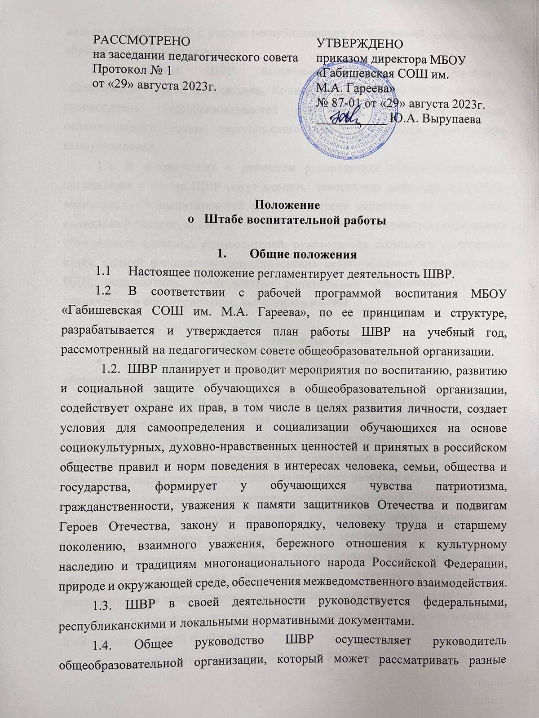

РАССМОТРЕНО  на заседании педагогического совета Протокол № 1  от «29» августа 2023г. | УТВЕРЖДЕНО  приказом директора МБОУ  «Габишевская СОШ им.  М.А. Гареева»  № 87-01 от «29» августа 2023г.  ___________ Ю.А. Вырупаева

Положение
о Штабе воспитательной работы

- Общие положения
  - Настоящее положение регламентирует деятельность ШВР.
  - В соответствии с рабочей программой воспитания МБОУ «Габишевская СОШ им. М.А. Гареева», по ее принципам и структуре, разрабатывается и утверждается план работы ШВР на учебный год, рассмотренный на педагогическом совете общеобразовательной организации.
  - ШВР планирует и проводит мероприятия по воспитанию, развитию и социальной защите обучающихся в общеобразовательной организации, содействует охране их прав, в том числе в целях развития личности, создает условия для самоопределения и социализации обучающихся на основе социокультурных, духовно-нравственных ценностей и принятых в российском обществе правил и норм поведения в интересах человека, семьи, общества и государства, формирует у обучающихся чувства патриотизма, гражданственности, уважения к памяти защитников Отечества и подвигам Героев Отечества, закону и правопорядку, человеку труда и старшему поколению, взаимного уважения, бережного отношения к культурному наследию и традициям многонационального народа Российской Федерации, природе и окружающей среде, обеспечения межведомственного взаимодействия.
1.3. ШВР в своей деятельности руководствуется федеральными, республиканскими и локальными нормативными документами.
1.4. Общее руководство ШВР осуществляет руководитель общеобразовательной организации, который может рассматривать разные модели создания ШВР с учетом республиканских особенностей, особенностей образовательной организации.
1.5. Члены ШВР назначаются приказом руководителя общеобразовательной организации. Количественный состав ШВР определяет руководитель общеобразовательной организации учетом предложений педагогического совета, родительского комитета, органов ученического самоуправления.
1.6. В соответствии с решением руководителя общеобразовательной организации в состав ШВР могут входить: заместитель директора по учебно-воспитательной/воспитательной работе, советник директора по воспитанию, социальный педагог, педагог-психолог, руководитель школьного методического объединения классных руководителей, руководитель школьного спортивного клуба, педагог дополнительного образования, педагог-библиотекарь, инспектор ПДН, медработник, представители родительской общественности, члены ученического самоуправления, выпускники школы.

- Основные задачи
- Планирование и организация воспитательной работы общеобразовательной организации.
- Координация действий субъектов воспитательного процесса.
- Создание условий для воспитания у обучающихся активной гражданской позиции, гражданской ответственности, основанной на традиционных культурных, духовных и нравственных ценностях российского общества, а также для осуществления личностного развития обучающихся;
- реализация воспитательных возможностей общешкольных ключевых дел, поддержка традиций их коллективного планирования, организации проведения их анализа в школьном сообществе;
- вовлечение обучающихся в кружки, секции, клубы, студии и иные объединения, работающие по программам внеурочной деятельности дополнительным общеобразовательным общеразвивающим программам;
- поддержка ученического самоуправления – как на уровне школы, так и на уровне классных сообществ;
- организация профориентационной работы с обучающимися;
- организация работы школьных медиа с целью реализации их воспитательного потенциала;
- развитие предметно-эстетической среды школы и реализация ее воспитательных возможностей;
- организация работы с семьями обучающихся, их родителями или законными представителями, направленной на совместное решение проблем личностного развития и воспитания детей;
- формирование социального паспорта образовательной организации.
- организацию работы по профилактике безнадзорности и правонарушений;
- выявление детей и семей, находящихся в социально опасном положении;
- развитие системы медиации (примирения) для разрешения потенциальных конфликтов в детской среде и в рамках образовательного процесса, а также при осуществлении деятельности других организаций, работающих с обучающимися;
- проведение мониторинга воспитательной среды и профилактической работы;
- организация работы по защите обучающихся от информации, причиняющей вред их здоровью и психическому развитию.

Основные направления работы:
- Создание единой системы воспитательной работы образовательной организации.
- Определение приоритетов воспитательной работы.
- Организация и проведение культурно-массовых мероприятий, тематических выставок, внеклассной и внешкольной работы, спортивных соревнований, конкурсов.
- Развитие системы дополнительного образования в образовательной организации.
- Организация трудовой занятости, оздоровления и досуга
в каникулярное время.
- Индивидуальные и групповые формы работы (консультации, анкетирование, тестирование, наблюдение, коррекционно-развивающие занятия).
- Проведение мероприятий с привлечением специалистов служб системы профилактики.
- Оформление информационных стендов, размещение информации
о деятельности ШВР на официальном сайте образовательной организации.
- Систематическое информирование педагогического коллектива, родительской общественности о ходе и результатах воспитательной
работы в образовательной организации.

- Обязанности членов штаба
3.1 Руководитель общеобразовательной организации осуществляет общее руководство ШВР.
3.2. Заместитель руководителя по учебно-воспитательной/воспитательной работе осуществляет:
планирование, организацию воспитательной работы, в том числе профилактической;
планирование и организацию отдыха и оздоровления детей, занятость обучающихся в период каникул, выходных и праздничных дней, в вечернее время;
изучение возрастных и психологических особенностей, интересов и потребностей обучающихся в образовательных организациях, создает условия для их реализации в различных видах творчества;
реализацию прав ребенка на создание детских ассоциаций, объединений;
координацию воспитательной деятельности учителей, классных руководителей, руководителей кружков, педагога-психолога, библиотекаря, оказывает им организационную и методическую помощь;
координацию деятельности психологической и социально-психологической службы образовательной организации;
организацию работы секций, кружков и других любых объединений для обучающихся;
организацию взаимодействия с родительской общественностью;
организацию проведения социально-психологического тестирования (СПТ) и мониторинга психологической безопасности образовательной среды (МБОС) в образовательных организациях;
организацию, контроль, анализ и оценку результативности работы ШВР;
организацию взаимодействия специалистов ШВР со службами системы профилактики (комиссией по делам несовершеннолетних, органами социальной защиты населения, здравоохранения, внутренних дел, центрами занятости населения, администрациями муниципальных образований и т.д.);
организацию деятельности службы школьной медиации
в образовательной организации.
3.2. Советник руководителя общеобразовательной организации по воспитательной работе и работе с детскими объединениями
выполняет следующие должностные обязанности:
осуществляет координацию деятельности различных детско-взрослых общественных объединений и организаций по вопросам воспитания обучающихся в Республике Татарстан;
организует подготовку и реализацию дней единых действий в рамках Всероссийского календаря образовательных событий, приуроченных к государственным и национальным праздникам Российской Федерации и Республики Татарстан;
информирует и вовлекает обучающихся к участию в днях единых действий Всероссийского календаря образовательных событий, а также всероссийских и республиканских конкурсов, проектов и мероприятий согласно Плану Министерства образования и науки Республики Татарстан;
выявляет и поддерживает реализацию социальных инициатив обучающихся образовательной организации (волонтерство, флешмобы, социальные акции и др.), осуществляет педагогическое сопровождение детских социальных проектов;
создает/ведет сообщества своей образовательной организации в социальных сетях;
организует и контролирует работу школьного медиа-центра и взаимодействие со СМИ;
осуществляет взаимодействие с различными общественными организациями по предупреждению негативного и противоправного поведения обучающихся;
обеспечивает взаимодействие органов школьного самоуправления, педагогического коллектива и детских общественных организаций;
участвует в работе педагогических, методических советов, в подготовке и проведении родительских собраний, оздоровительных, воспитательных и других мероприятий, предусмотренных образовательной программой образовательной организации;
осуществляет взаимодействие с родителями.
3.3. Во взаимодействии с заместителем директора по воспитательной работе советник:
участвует в разработке и реализации рабочей программы и календарного плана воспитательной работы в образовательной организации;
организует участие педагогов, родителей (законных представителей) и обучающихся в проектировании рабочей программы воспитания;
применяет педагогические методы работы с детским коллективом с целью включения обучающихся в создание программы воспитания;
вовлекает обучающихся в творческую деятельность по основным направлениям воспитательной работы;
анализирует результаты реализации рабочей программы воспитания;
применяет технологии педагогического стимулирования обучающихся к самореализации и социально-педагогической поддержки;
принимает участие в организации отдыха и занятости обучающихся в каникулярный период.
3.4. Педагог-психолог осуществляет:
работу с обучающимися, родителями (законными представителями несовершеннолетних), педагогическим коллективом, оказание им психологической поддержки, в том числе помощи в разрешении межличностных конфликтов с применением восстановительных технологий и медиации;
выявление причин возникновения проблемных ситуаций между обучающимися, а также оказание психологической помощи обучающимся, которые в этом нуждаются;
оказание методической помощи специалистам ШВР в работе с детьми, требующими особого педагогического внимания;
оказание квалифицированной помощи ребёнку в саморазвитии, самооценке, самоутверждении, самореализации;
консультирование педагогов и родителей (законных представителей) по вопросам развития, социализации и адаптации обучающихся;
работу по профилактике девиантного поведения обучающихся, в том числе суицидального поведения, формированию жизнестойкости, навыков эффективного социального взаимодействия, позитивного общения, конструктивного разрешения конфликтных ситуаций;
реализацию восстановительных технологий в рамках деятельности службы школьной медиации в образовательной организации.
3.5. Руководитель школьного методического объединения классных руководителей осуществляет:
координацию деятельности классных руководителей по организации воспитательной (в т.ч. профилактической) работы, занятости детей в каникулярное и внеурочное время.
3.6. Руководитель спортивного клуба осуществляет:
пропаганду здорового образа жизни;
привлечение к занятиям спортом максимального числа обучающихся, в том числе состоящих на разных видах учета или требующих особого педагогического внимания;
организацию и проведение спортивно-массовых мероприятий с детьми;
участие в муниципальных и республиканских состязаниях.
3.7. Педагог дополнительного образования осуществляет:
организацию и проведение культурно-массовых мероприятий, в том числе участие в социально значимых проектах и акциях;
вовлечение обучающихся в реализацию общеобразовательных общеразвивающих программ;
консультирует родителей (законных представителей) обучающихся по вопросам взаимодействия с единым порталом дополнительного образования детей в Республике Татарстан: р16.навигатор.дети.
3.8. Педагог-библиотекарь осуществляет:
участие в просветительской работе с обучающимися, родителями (законными представителями несовершеннолетних), педагогами.
оказание воспитательного воздействия через подбор литературы с учетом индивидуальных особенностей и проблем личностного развития обучающихся;
популяризацию художественных произведений, содействующих морально-нравственному развитию, повышению уровня самосознания обучающихся;
организацию дискуссий, литературных гостиных и других мероприятий в целях более углубленного понимания обучающимися художественных произведений, обсуждения морально-нравственных дилемм в среде сверстников, развития культуры общения.
3.9. Медработник:
осуществляет контроль за организацией питания обучающихся, условиями организации учебно-воспитательного процесса согласно нормам СанПиНа. Участвует в реализации воспитательных и профилактических мероприятий исходя из плана воспитательной работы, с учетом решений, принятых на заседании ШВР.
3.10. Инспектор по делам несовершеннолетних:
организует правовое просвещение участников образовательного процесса, индивидуальную работу с обучающимися и родителями (законными представителями несовершеннолетних), семьями, состоящими на разных видах учета. Участвует в реализации воспитательных и профилактических мероприятий исходя из плана воспитательной работы, с учетом решений, принятых
на заседании ШВР.
3.11 Члены ученического самоуправления:
участвуют в заседании ШВР;
вносят свои предложения в организацию воспитательной работы.
3.12 Представители родительской общественности:
участвуют в заседании ШВР;
вносят свои предложения в организацию воспитательной работы;
привлекают родителей (законных представителей) в воспитательную работу образовательной организации.

4. Организация деятельности ШВР
4.1. Заседания ШВР проводятся по мере необходимости, но не менее
2 раз в квартал (не менее 8 плановых заседаний в год).
4.3. На заседаниях ШВР происходит планирование деятельности специалистов ШВР, члены ШВР представляют предложения
по организации воспитательной работы, отчеты о проделанной работе, мониторинг результатов.
4.4. Контроль за выполнением плана работы ШВР осуществляется внутренней системой оценки качества образования (далее – ВСОКО), которая представляет собой совокупность оценочных процедур, направленных на обеспечение качества образовательной деятельности, условий, результата, выстроенных на единой концептуальной основе.
4.5. Отчет о деятельности ШВР формируется по окончанию учебного года заместителем директора по учебно-воспитательной/воспитательной работе.

5. Члены ШВР имеют право
5.1. Принимать участие в заседаниях педсоветов, советов профилактики и в работе других рабочих групп.
5.2. Посещать внеурочные занятия, занятия по дополнительным общеобразовательным общеразвивающим программам, общешкольные дела, мероприятия, события и воспитательные мероприятия, проводимые в классах.
5.3. Знакомиться с необходимой для работы документацией.
5.4. Выступать с обобщением опыта воспитательной работы.
5.5. Обращаться, в случае необходимости, через администрацию образовательной организации с ходатайствами в соответствующие органы по вопросам, связанным с оказанием помощи обучающимся.

Нормативная документация
Штаба воспитательной работы

1. Приказ «О деятельности ШВР в 20__/20__ учебном году», (ежегодно в преддверии начала учебного года издается приказ, подписанный руководителем общеобразовательной организации).
2. Приложения к приказу, описанному в пункте 1:
- приложение 1 – «Состав ШВР о в 20__/20__ учебном году»;
- приложение 2 – «План заседаний ШВР в 20__/20__ учебном году».

